A
PROFESSORA: Fernanda e Jéssika.___________

5º Ano – Fundamental I

COLÉGIO SANTA DOROTÉIA
Educar, um gesto de amor que fica para sempre.
Disciplina: Produção Textual.

Nota:
Data: / /
Nº:
Nome:

- Que tal uma pipoca e uma sessão cinema? Assista o filme, “Wall-e “e preencha a ficha abaixo. Aproveite!!!!!
“Após entulhar a Terra de lixo e poluir a atmosfera com gases tóxicos, a humanidade deixou o planeta e passou a viver em uma gigantesca nave. O plano era que o retiro durasse alguns poucos anos, com robôs sendo deixados para limpar o planeta. WALL-E é o último destes robôs, e sua vida consiste em compactar o lixo existente no planeta. Até que um dia surge repentinamente uma nave, que traz um novo e moderno robô: Eva. A princípio curioso, WALL-E se apaixona e resolve segui-la por toda a galáxia.”

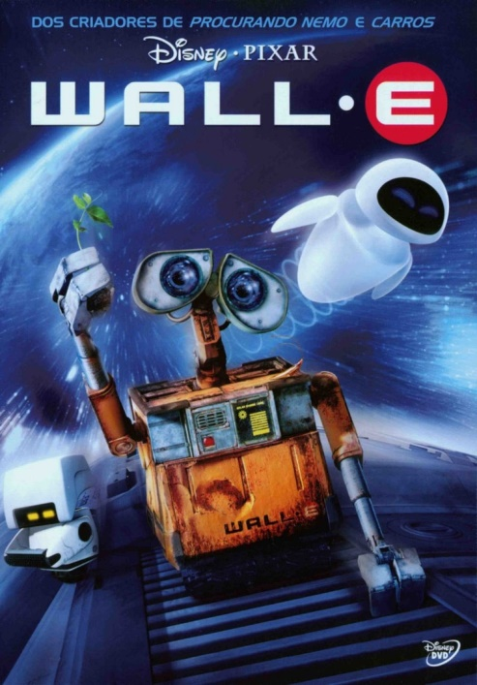

1. IDENTIFICAÇÃO:
Aluno(a):_______________________________________________________________________
Disciplina: ______________________________________________________________________
2. FICHA TÉCNICA DO FILME:
Título do filme: __________________________________________________________________
Atores principais: ________________________________________________________________
Direção: ________________________________ Produção: ______________________________
Ano: ___________________________________ Duração: _______________________________
3. GÊNERO DO FILME:
( ) Histórico ( ) comédia ( ) ficção ( ) romance ( ) animação
( ) documentário ( ) drama ( ) suspense ( ) ação ( ) outros

4. A LINGUAGEM PREDOMINANTE É:
( ) formal ( ) informal
5. GRAU DE ENTENDIMENTO
( ) fácil ( ) razoável ( ) difícil

6. VALORES CINEMATOGRÁFICOS
Assinale com um X as letras O (ótimo), B (bom), M (médio), F (fraco) de acordo com o seu
julgamento, quanto aos aspectos do filme:
Música ( ) O ( ) B ( ) M ( ) F Fotografia ( ) O ( ) B ( ) M ( ) F
Cenários ( ) O ( ) B ( ) M ( ) F Efeitos ( ) O ( ) B ( ) M ( ) F
Diálogos ( ) O ( ) B ( ) M ( ) F Enredo ( ) O ( ) B ( ) M ( ) F

7. TEMAS ABORDADOS:
( ) Culturais ( ) Científicos ( ) Políticos ( ) Religiosos
( ) Psicológicos ( )Outros: __________, __________, ____________

8. Desenvolvimento do filme:
______________________________________________________________________________
______________________________________________________________________________
______________________________________________________________________________
______________________________________________________________________________
______________________________________________________________________________
9. IDÉIA OU MENSAGEM CENTRAL DO FILME:
______________________________________________________________________________
______________________________________________________________________________
______________________________________________________________________________
______________________________________________________________________________
10. CENA DE MAIOR IMPACTO. JUSTIFIQUE:
______________________________________________________________________________
______________________________________________________________________________
______________________________________________________________________________
______________________________________________________________________________
______________________________________________________________________________
11.RELACIONE AS CONTRIBUIÇÕES DO FILME PARA SUA FORMAÇÃO:
______________________________________________________________________________
______________________________________________________________________________
______________________________________________________________________________
______________________________________________________________________________
______________________________________________________________________________
______________________________________________________________________________
______________________________________________________________________________
______________________________________________________________________________
______________________________________________________________________________
12. AVALIAÇÃO FINAL
( ) Ótimo ( ) Muito bom ( ) Bom ( ) Regular
13. COMETÁRIOS FINAIS E/OU SUGESTÕES:
______________________________________________________________________________
______________________________________________________________________________
______________________________________________________________________________
______________________________________________________________________________

Auxílio para preenchimento:
Enredo: é o encadeado de ações executadas ou a executar pelos personagens numa ficção,
afim de criar sentido ou emoção no espectador. O enredo, ou trama, ou intriga, é, podemos
dizer, o esqueleto da narrativa, aquilo que dá sustentação à história, ou seja, é o desenrolar dos
acontecimentos. Geralmente, o enredo está centrado num conflito, responsável pelo nível de
tensão da narrativa. O enredo pode ser organizado de várias formas.

Beijos,tias Fernanda e Jéssika. Boas Férias!!!

